**1. AI 해킹 맛보기**  
-( AI 스피커, 외부 레이저로 해킹하기)  
해킹기술명: 라이트 커맨드(Light Commands)  
AI기기 마이크사용을 위해 장착된 미세전자기계시스템(MEMS)대상으로 해킹합니다.  
소리 데이터를 받는 MEMS가 빛에도 반응을 하는 문제가 있기 때문입니다.

결론:

- 이번 실습 때, 주어지는 소스코드를 보고 취약점 찾아보기  
- 취약점 찾는 공부를 어디서 참조하면 좋을지 조언듣기

--------------------------------------------------------------------------------------

**2. 취약점 찾기에 SQL이 도움이 될까해서 공부   
-**SQL(Structured Query Language / RDBMS 위한 특수 프로그래밍 언어)RDBMS 종류(오라클, MSQL ..) 중 MySQL을 공부하기로 선택

-SQL 문법 : DDL, DML, DCL (그냥 이런게 있다 정도만 알아두기)  
*DDL(Data Definition Language/데이터 정의 언어)  
-CREATE, DROP, ALTER …

*DML(Data Manipulation Language/데이터 조작 언어)  
-SELECT, INSERT, UPDATE, DELETE …

*DCL(Data Control Language/데이터 제어 언어)  
-GRANT, REVOKE …

-실습위해 APM 설치 (= MySQL+APACHE+php)  
Apm을 다운로드하였으나 실행안되는 문제로 포기  
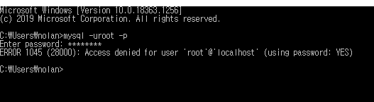  
(-> 접근 거부 메시지가 뜸   
 -> 해결방법으로 sudo 이용)

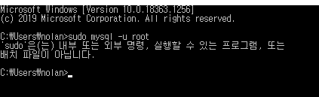

(그래도 안됨. 이유를 모르겠음)  
-> 교수님께 여쭤볼 생각

**3. 교안 5장읽기**

-라즈베리파이로 실습 하기전, 미리 구글라이브러리 사용하기위해 키파일 다운로드와  
음성인식 코드를 읽어봄 (책 내용과 동일)